Adorján Imre, Miskolc HUN

An eye doctor, who spent his senior years with the founding of the Avasi Arboretum in Miskolc HUN.

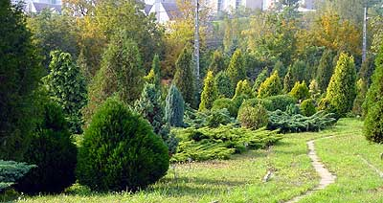

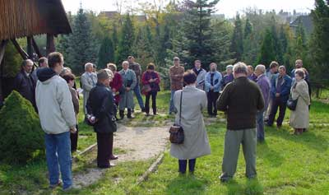



http://www.kertpont.hu/index.php3?menu=cikk&cikkid=200

PLATYCLADUS Spach 1842 CUPRESSACEAE

Platycladus – Keleti életfa – Eastern arborvitae
Platycladus Spach 1842 - Cupressaceae – Ciprusfélék - Cypresses

ORIENTALIS /L. 1753/Franco 1949 CHN JPN MAN KOR
/THUJA ORIENTALIS L. 1753/
Platycladus orientalis (Linnaeus 1753) Franco 1949 - Keletfa v. keleti életfa - Eastern arborvitae
Korábban / Formerly: Thuja orientalis

Adorján Arany 1995 Mesterházy Zsolt in the Conifer Treasury
1990 Adorján in Miskolc, NE-HUN
Avasi Arborétum, Miskolc HUN
A columnar habit slow growing selection with
lemonade and goldie shades.
Oszlopos növekedésű citromos, aranyos hajtású fajta.
Platycladus orientalis ’Adorján Arany’ conifertreasury.org photo
Platycladus orientalis ’Adorján Aurea’ conifertreasury.org photo
Platycladus orientalis ’Adorján Aurea’ conifertreasury.org photo
Platycladus orientalis ’Adorján Aurea’ conifertreasury.org photo
Platycladus orientalis ’Adorján Aurea’ conifertreasury.org photo
Adorján Columna 1995 Mesterházy Zsolt in the Conifer Treasury
1990 Adorján in Miskolc, NE-HUN
Avasi Arborétum, Miskolc HUN
An irregular greeny selection.
Kissé szabálytalan növekedéső zöldes fajta.
Platycladus orientalis ’Adorján Columna’
conifertreasury.org photo
Ovus 2011 Mesterházy in Conifer Treasury of Hungary 1.1
Adorján Imre HUN
Dr. Adorján Imre Pinetum HUN
Platycladus orientalis ’Ovus’ conifertreasury.org photo
Platycladus orientalis ’Ovus’ conifertreasury.org photo
Platycladus orientalis ’Ovus’ conifertreasury.org photo
Super Columna 1995 Mesterházy Zsolt in the Conifer Treasury
1990 Adorján HUN
Platycladus orientalis ’Super Columna’
conifertreasury.org photo
Platycladus orientalis ’Super Columna’
conifertreasury.org photo

